Zapraszam do wspólnej zabawy
Karta pracy numer 9
Wielkanocne tradycje

Zachęcam Państwa do wspólnych rozmów z dziećmi o tradycjach związanych ze świętami wielkanocnymi.

Czytamy wiersz pt. „Pisanki”

Patrzcie,  ile na stole pisanek! Każda ma oczy malowane, naklejane | Każda ma uśmiech kolorowy  i leży na stole grzecznie, żeby się nie potłuc przypadkiem  w dzień świąteczny. | Ale pamiętajcie! Pisanki  nie są do jedzenia .  Z pisanek się wyklują świąteczne życzenia!

Opowiedz o pisankach znajdujących się na obrazku.

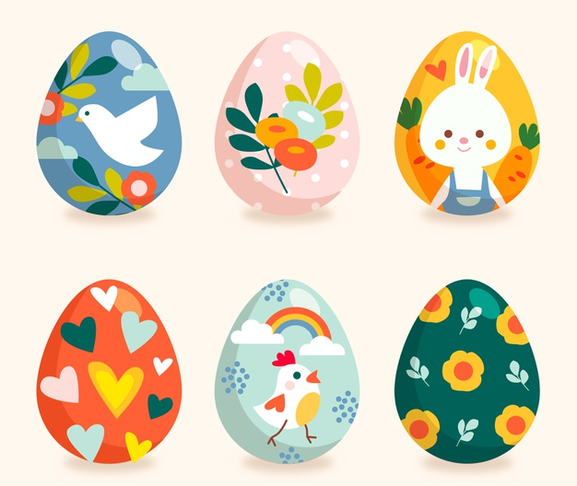
Wysłuchaj piosenki „Kurka i pisanki”

Połącz kurczaki ze skorupkami jajek, z których się wykluły. Narysuj wzór na ostatnim kurczaku.
Karta pracy numer 48
Zabawa grafomotoryczna .
Połącz kropki zgodnie z kierunkiem i pokoloruj obrazek.
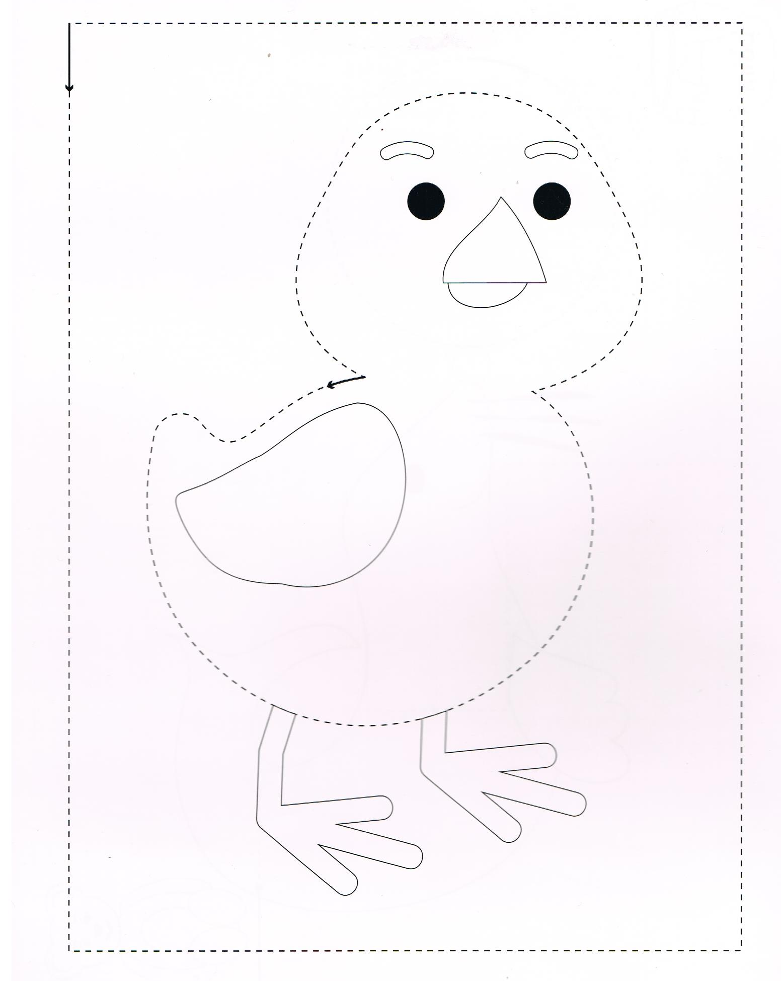

Wspólne eksperymenty cieszą

Tęcza z cukierków
Do tego eksperymentu wystarczą: biały talerz, opakowanie kolorowych cukierków typu skittles i odrobina wody. Wykładamy cukierki na talerzu tak, by tworzyły koło. Polewamy wodą, czekamy chwilę i… gotowe!
Doświadczenie krok po kroku.

Miłego dnia
Renata Urbaniak

